Lista odabranih ponuditelja za obavljanje ugostiteljske i trgovačke djelatnosti najpovoljnijem ponuditelju na 22. Bučijadi, od 2. listopada do 4. listopada 2026. godine na lokaciji „Trg Vladimira Nazora“

1. JOSIPA 2
2. VES d.o.o.
3. LOVSKI d.o.o.
4. ŠIPURA MAIV jd.o.o.
5. E-EVENTS d.o.o.
6. COSMIL BUISNESS j.d.o.o.
7. BREMIS FOOD f DRINKS j.d.o.o.
8. PATULJASTI HRČAK j.d.o.o.
9. ZACAPAS j.d.o.o.
10. NENING-EVENTI d.o.o.
11. MAVADU FOOD d.o.o.
12. ANDRO CLEAN 2020 j.d.o.o.
13. SU-VLA
14. PUTAK TRANS j.d.o.o.
15. AKZ-AS
16. -

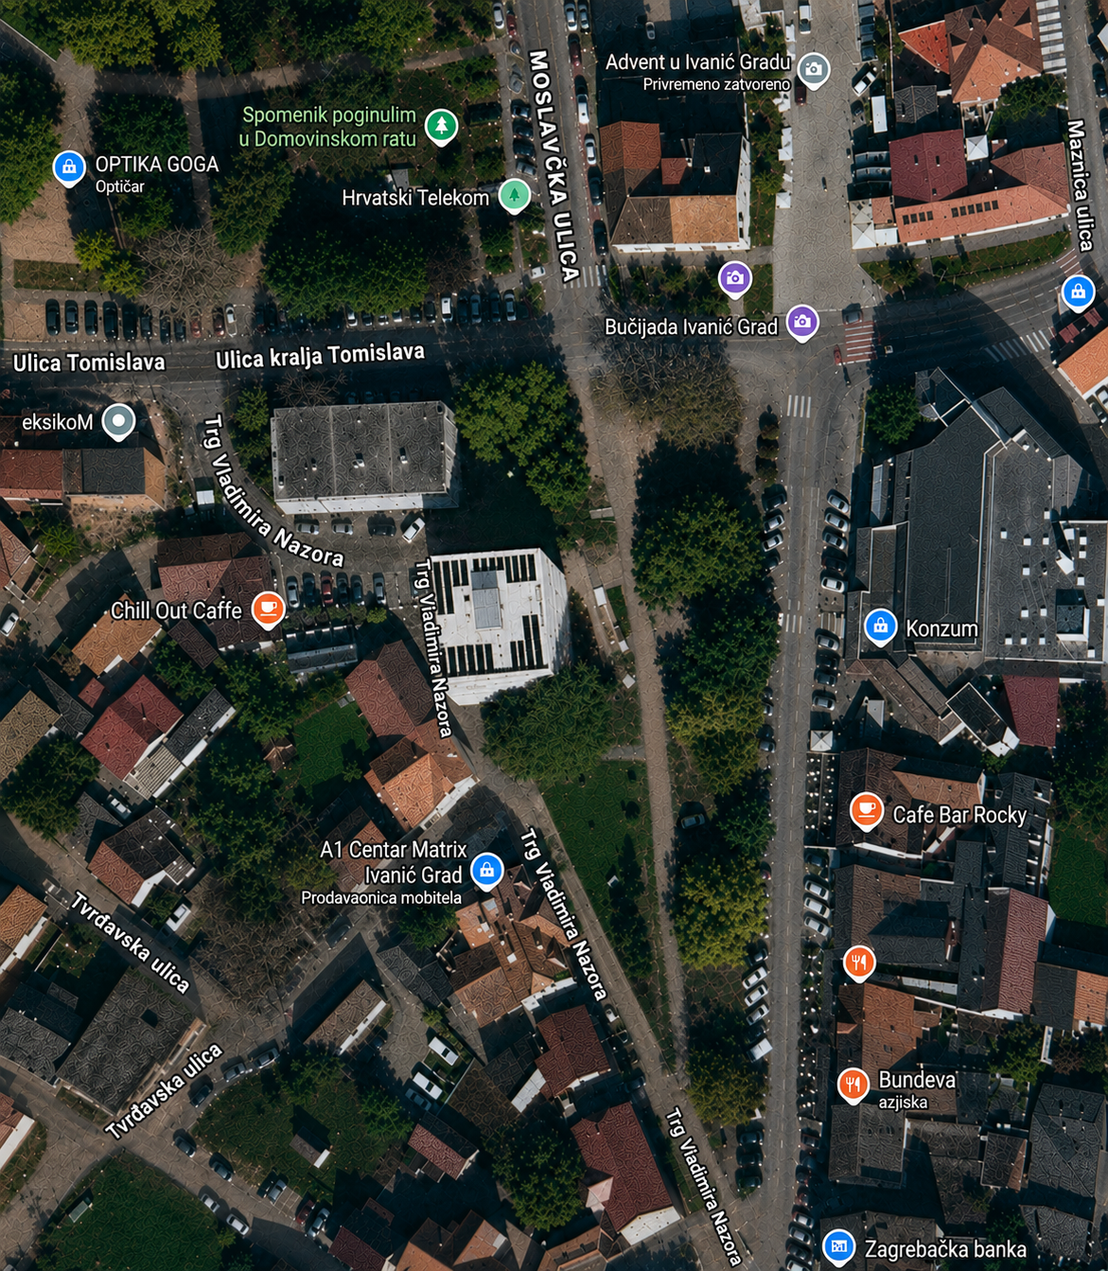
15
14
10
2
GLAVNA POZORNICA
11
12
13
16
1
3
4
5
6
8
7
9

Lokacija javne površine za zakup (1-16)

1 – Ulica kralja Tomislava, 30 m² – hrana
2 – Trg Vladimira Nazora, 20 m² – hrana
3 – Trg Vladimira Nazora, 20 m² – hrana
4 – Trg Vladimira Nazora, 20 m² – hrana i piće
5 – Trg Vladimira Nazora, 20 m² – hrana i piće
6 – Trg Vladimira Nazora, 20 m²– hrana i piće
7 – Trg Vladimira Nazora, 20 m² – hrana i piće
8 – Trg Vladimira Nazora, 20 m² – hrana i piće
9 – Trg Vladimira Nazora, 15 m² – hrana i piće
10 – Trg Vladimira Nazora, 20 m² – piće
11 – Trg Vladimira Nazora, 20 m² – hrana i piće
12 – Trg Vladimira Nazora, 20 m² – hrana i piće
13 – Trg Vladimira Nazora, 20 m² – hrana i piće
14 – Trg Vladimira Nazora, 20 m² – hrana i piće
15 – Trg Vladimira Nazora, 20 m² – hrana
16 – Trg Vladimira Nazora, 50 m² - napuhanci

